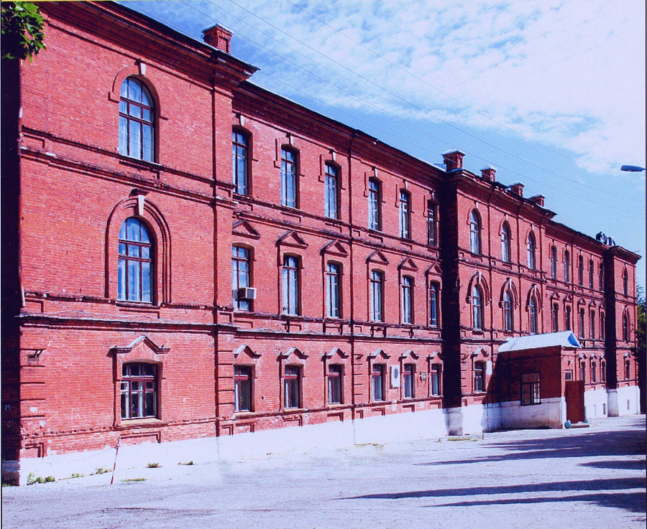

Музей «Память» - это достопримечательность колледжа, дети и взрослые могут ознакомиться с историей его развития.
Музей включает в себя два зала: исторический и морфологический.
В историческом зале собраны трудовые достижения выпускников колледжа, представлен материал о становлении, развитии культурной жизни учебного заведения в соответствии с исторической хронологией.
Морфологический зал имеет, прежде всего, дидактическое значение, его экспонаты используются как достоверные наглядные пособия.
Представлены разделы:
- Представители фауны Тульской области, заслуживающие охраны человеком
- Остеология животных
- Патологические изменения органов животных
- Внутренние органы крупного рогатого скота
В современной экспозиции выставлено более 100 экспонатов. Основная экспозиция знакомит с разнообразием фауны Тульской области. В экспозиции выставлены преимущественно представители массовых видов. Наряду с этим, имеются и уникальные объекты: например, чучела детёнышей бенгальского тигра. Среди экспонатов, особо привлекающих посетителей, можно отметить чучела лося, оленя благородного, косули, снежного барса и кабана.
Интереснейшей из музейных коллекций многие считают тератологическую, то есть коллекцию, содержащую в себе собрание образцов различных пороков развития и уродств.
Деятельность музея колледжа играет важную роль в научно-образовательном процессе, выполняет функции воспитательного и патриотического характера.
Музей успешно развивается и является гордостью колледжа.
Музей «Память» привлекает внимание не только детей, но и взрослых. Для многих родителей посещение музея прекрасная возможность провести время с детьми и вместе узнать новое.

Наша цель:
оказать помощь молодёжи в духовном и интеллектуальном развитии, успешной социализации и профессиональном самоопределении, обеспечении грамотным и продуктивным досугом.

Задачи:
- развитие интереса обучающихся к изучению естественных наук, в том числе с целью профессионального самоопределения;
- воспитание общей культуры, расширение кругозора обучающихся.

Мы ждём в гости организованные группы 6-9 классов общеобразовательных учреждений, учреждений дополнительного образования Тулы и Тульской области! Экскурсии проводятся на бесплатной основе!
Подробности по телефону: +7 (48761) 2-29-53

Исторический зал

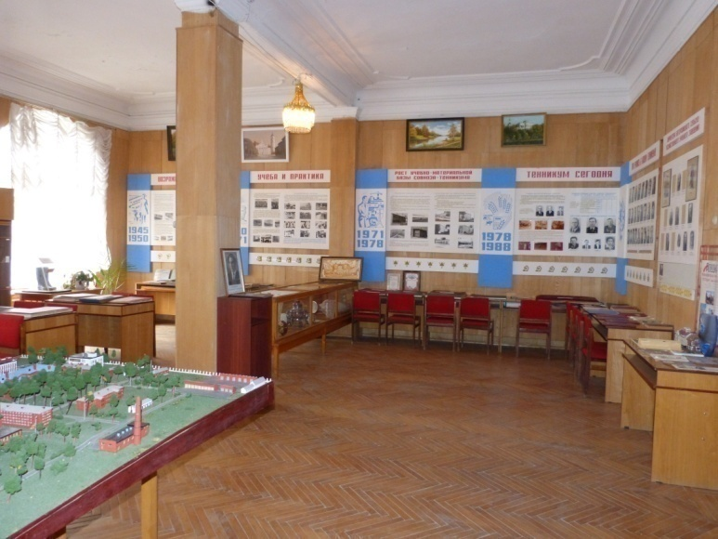

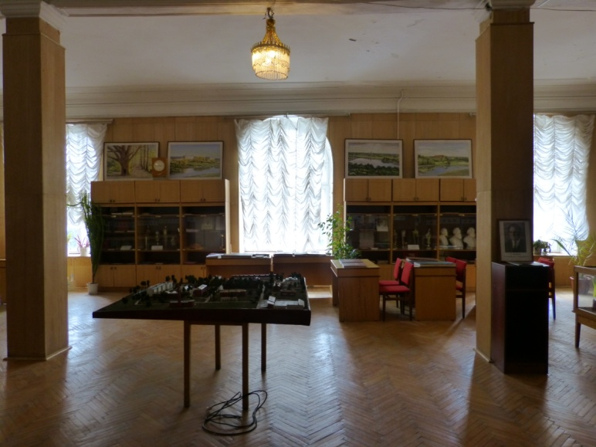

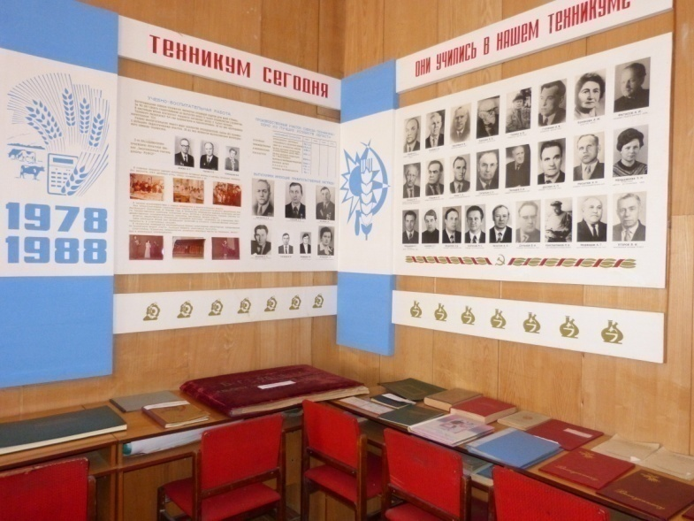

Морфологический зал

